**EXCELENTÍSSIMO SENHOR PRESIDENTE DA CAMARA MUNICIPAL DE SUMARÉ**

**INDICO**, ao Exmo. Senhor Prefeito Municipal, que determine ao departamento competente providências urgentes no sentido realizar colocação de guias principalmente ao redor da Praça localizada na Rua Luzia Pinto de Oliveira – Parque Bandeirantes I, Rua 04 e Rua 07 da Vila Operária.

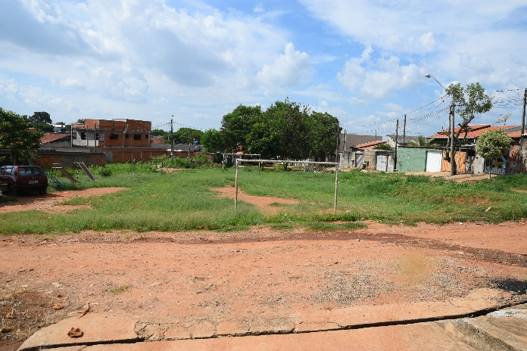 A solicitação se faz necessária, tendo em vista que é um local de lazer à população local e esta praça é utilizada frequentemente pelos moradores e crianças do referido bairro, conforme demonstra Protocolo 156 nº 01023/2021.

****Sala das sessões, 02 de fevereiro de 2021.

**DIGÃO**

**VEREADOR**